C

ARISMA MARISTA

Al hablar de carisma hacemos referencia a las gracias especiales que el Espíritu confiere a los creyentes y que definen una vocación específica en la comunidad para el servicio del bien de los hombres y mujeres.

Dentro de la vida de la Iglesia, una forma de vivir y desarrollar un carisma es a través del carisma de un fundador y/o del Instituto. Entendiéndose el carisma del fundador como aquel don personal que, estando al origen de la experiencia de la fundación, traza los lineamientos espirituales esenciales que caracterizan la identidad propia del Instituto, su misión en la Iglesia, su peculiar espiritualidad.

Desde esta perspectiva, ¿cuál es el don personal (carisma) legado por Marcelino? ¿Cuáles son los rasgos esenciales que caracterizan nuestra identidad como Maristas? Tres son los elementos fundamentales que los Maristas recibimos como don personal de Marcelino Champagnat y que hoy definen los rasgos esenciales de nuestra identidad como Maristas:
Espiritualidad: Centrada en Jesús, mariana y apostólica.
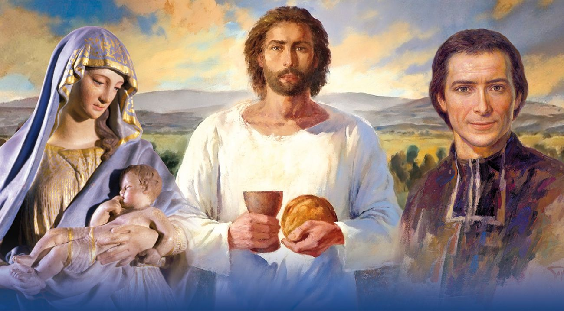
- Una vida seducida por Jesús, vivida en intimidad con él.
- Cultivando la dimensión interior de la vida, caracterizada por el ejercicio de vivir en la “presencia de Dios, que acompaña y da sentido a nuestro quehacer cotidiano”.
- “Mariana y apostólica, nos invita a mirar a María como primera discípula de Jesús para dar nuestra respuesta. Ella es para nosotros modelo de escucha, de amor por los pobres y de acogida al mensaje de Dios.”

Fraternidad: Espíritu de Familia.
- “El espíritu de familia propicia espacios y tiempos para compartir la fe y la vida: engendra comunidad. A ejemplo de Jesús, María y Marcelino, nos reunimos con otros para caminar juntos, compartiendo y ayudándonos a crecer en la fe y la misión”.
- “Que pueda decirse de vosotros como de los primeros cristianos: ¡Mirad cómo se aman!” (Testamento de san Marcelino Champagnat).

Misión: En medio de los niños y jóvenes pobres.
- “Contribuir a que las nuevas generaciones descubran el rostro de Dios y tengan vida en abundancia. Siguiendo las huellas de Champagnat, también nosotros debemos responder al grito de los Montagne de hoy. No podemos ver a un niño sin amarle y decirle cuánto le ama Dios.”

Cf. EMM 115
EMM 115
Agua de la Roca, 151
EMM 84
EMM 42

